Marche à suivre pour utiliser Suivi Comptable.
- Encodage d’une opération.
Ouvrir la feuille Réalisé en cliquant sur l’onglet du même nom.

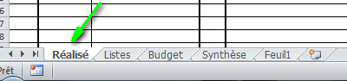
La feuille se présente comme suit

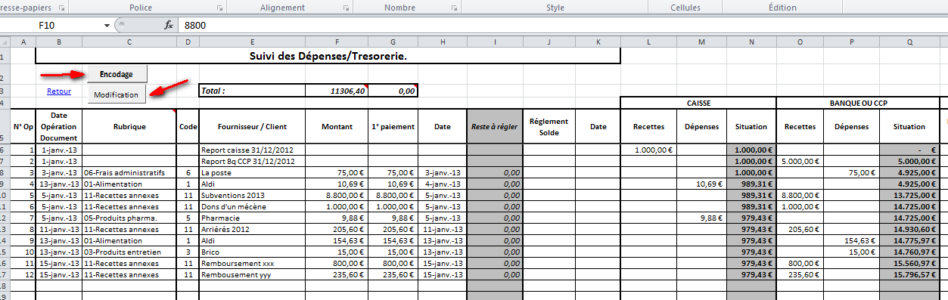
On voit en haut à gauche deux bouton ‘Encodage’ et ‘Modification’
Un clic sur Encodage ouvre une séquence pour l’écriture d’une nouvelle opération.

Une boite de dialogue s’ouvre demandant de préciser le type d’opération à écrire D pour dépense est proposé par défaut, il suffit d’appuyer Entrée si on veut une opération recette on doit taper R puis Ok ou Enter
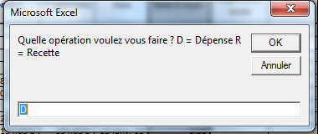
Après l’appui sur Enter ou clic sur Ok le formulaire Depenses ou Recettes s’ouvre suivant le cas.

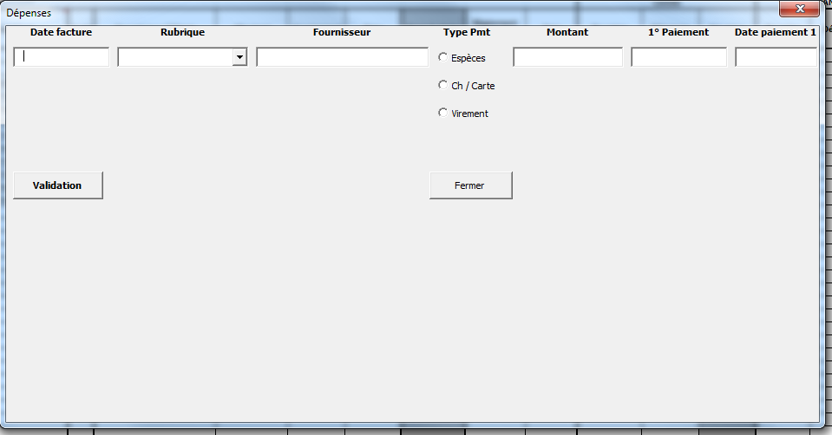
On remplit les différents TextBox, la date en premier puis on choisit une Rubrique dans la liste déroulante, puis le nom du fournisseur, on coche ensuite une des options pour le type de paiement.
On inscrit ensuite le montant. On voit que quand on inscrit un montant décimal c’est un point qui sert de séparateur décimal, il faut le laisser il sera transformer en , (virgule) lord de l’inscription dans la feuille.
Si on paie tout de suite ne rien inscrire dans 1er Paiement ni dans Date 1er paiement sinon mettre un zéro.
Voilà l’écran que l’on peut voir dans le cas d’un paiement différé (V)

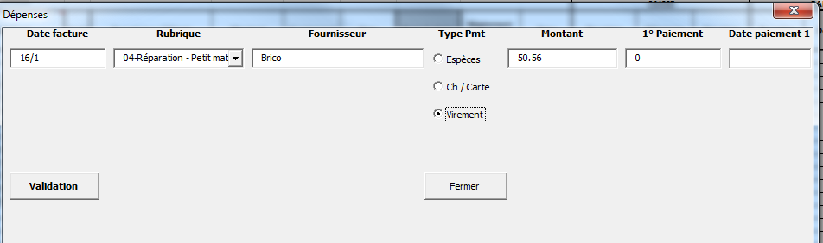
Un clic sur Validation et on voit alors

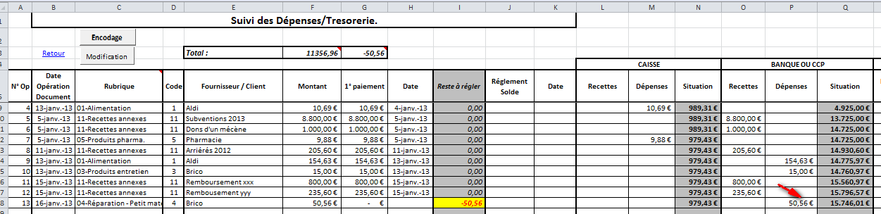
Tenir compte que le montant est déjà défalqué du Compte Bq pour que le montant du compte affiché dans la colonne situation soit un montant disponible qui représente bien la situation financière. Quand on fera le paiement on fera une modification de la fiche n°13

